从开环到闭环：FOC 调试复盘
时间：2026-10-30 晚
起点：开环 V/f 已经能转，编码器刚接上
目标：让编码器工作、跑起位置闭环
结果：找到 4 个根因，位置环的"结构和方向"全部打通，最后卡在一个硬件限制上
这份文档不写"成功经验"，写的是每一步到底在查什么、为什么这么查、哪里猜错了。
如果你也在调电机，希望这些坑你能绕过。

0. 一页看懂今晚发生了什么
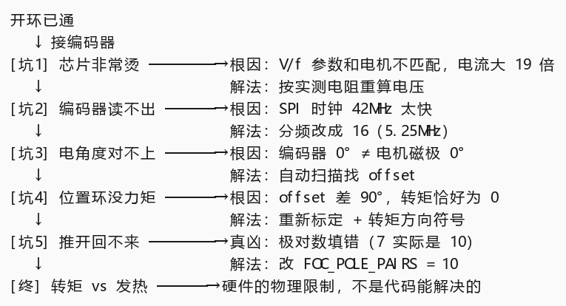
一句话：软件全对，但电机参数全都是错的，于是一直在错误的地基上盖楼。

1. 出发点和目标

当时的状态
✅ 20 kHz PWM 正常
✅ 开环 V/f 能让电机转
✅ 三相占空比正弦、互差 120°
❓ 编码器刚接上，没验证
❓ 位置闭环一行代码都没有

要做的三件事
步骤 | 目标 | 验收标准
L1 | 位置闭环 | 给定角度 → 转过去 → 稳住 → 手推能弹回
L2 | 速度环 | 给定转速 → 匀速跟随
L3 | 电流环 | 精确控电流，解决温升

今晚的目标是 L1。

2. 坑一：芯片"非常烫"

2.1 现象
电机能转，但转一会儿就"一卡一卡"
摸驱动芯片（L6234）——非常烫，碰一下就缩手

2.2 当时的错误假设
我一开始以为："电机太弱，转不动"。
于是不断加电压、加补偿……越加越烫。

2.3 真正的排查顺序
第一步：分清"芯片烫"和"电机烫"
摸哪里 | 结果 | 说明
电机外壳 | 不烫 | 损耗不在电机
驱动芯片 | 非常烫 | 损耗在芯片上

第二步：只接 12V，不接 PWM，摸芯片
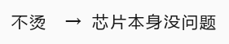
第三步：接 PWM 但不接电机
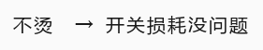
第四步：接上电机
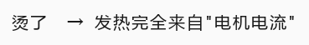
到这一步，问题就锁定了：电流太大。

2.4 算一下就明白了
芯片损耗的公式非常简单：
芯片损耗 ≈ 3 × I² × Rds(on)
其中 Rds(on) ≈ 0.3Ω（L6234 每相的导通电阻）

相电流 | 芯片损耗 | 手感
0.5 A | 0.23 W | 温
1.0 A | 0.9 W | 热
2.0 A | 3.6 W | 烫
3.0 A | 8.1 W | 非常烫 ← 当时在这里

2.5 电流为什么是 3A
V/f 曲线给出的电压是 Uq = 0.06 × we + 0.8，在 2 rad/s 时约 1.64V。
而电机单相电阻只有 0.36Ω：
I = Uq / (1.5 × R) = 1.64 / 0.54 ≈ 3.0 A

参数是按 10Ω 云台电机的经验写的，实际电机是 0.36Ω——差了 27 倍。

2.6 改法
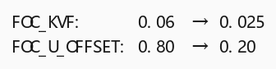
电压从 1.64V 降到 0.375V，电流从 3.0A 降到 0.7A，损耗从 8.1W 降到 0.65W。
芯片从"碰不得"变成"能一直摸"。

2.7 教训
V/f 的两个参数是"每台电机都不一样"的，必须按实测电阻重算。
换电机不换参数 = 要么没力气，要么烧芯片。

3. 坑二：编码器读不出来

3.1 手上是什么编码器
MT6701（麦歌恩的磁角度传感器），14 位分辨率，支持三种输出：
模式 | 读一次耗时 | 能不能放进 20 kHz 中断
SPI（SSI） | 几 µs | √ 能
I2C | 60~80 µs | × 放不进（周期只有 50 µs）
ABZ | 硬件计数，≈0 | √ 但要找零点

选 SPI：既快，又是绝对角度（上电就知道转子在哪，不需要"预定位找零"）。

3.2 SSI 是"只读"协议
很多人以为 SPI 必须四根线（CS/SCK/MOSI/MISO），其实：
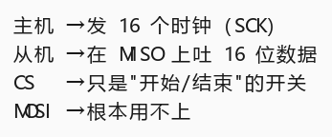
所以只要 3 根信号线 + 电源地。

3.3 为什么一开始读不出来
CubeMX 里 SPI1 的默认分频是 2：
SPI1 挂在 APB2 上 = 84 MHz
84 ÷ 2 = 42 MHz

而 MT6701 最高只支持约 10 MHz。
改成 16 → 5.25 MHz，立刻就通了。

3.4 读法
uint16_t raw = spi_read_16bit();

uint16_t angle_count = raw >> 2; /* 高 14 位是角度 */
float mech_rad = angle_count * 2π / 16384.0f;

16384 = 2¹⁴，所以一个计数 = 0.022°（机械角），乘 10 对极后 = 0.22° 电角度——对 FOC 来说完全够用。

3.5 教训
外设的时钟不是"配了就行"，要看被连的器件能不能跟上。
数据手册里的 "max SCLK" 是硬指标。

4. 坑三：电角度对不上（offset）
这是今晚花时间最多的地方，也是最容易搞混的概念。

4.1 为什么需要 offset
编码器说："转子在 5.43 弧度"
但 FOC 需要知道："转子磁极（d 轴）的【电角度】是多少"

这两个数之间差一个固定的偏移量：
电角度 = 机械角 × 极对数 + offset
↑ 已知 ↑ 未知，要标定

offset 不知道，Park 变换就会把电压加到错误的方向 → 转矩打折甚至为零。

4.2 方法一：预定位（快，但会骗你）
思路：给一个固定方向的电压矢量，转子会被磁场"吸"到某个固定位置。量出这个位置，就能反算 offset。
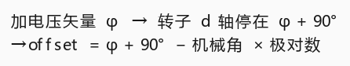
看起来很完美，实际上当晚它骗了我们好几次。
为什么？
转子能不能"被吸到位"，取决于转矩够不够。
如果转矩只够跳过一两个齿槽，转子会停在齿槽谷底，而不是电平衡点。
这时候量出来的位置，和真正的电角度差得很远。
症状：两次上电读数一模一样（看起来"可复现"），其实只是"转子从来没动过"。

4.3 方法二：反推法（慢，但可靠）
思路：让电机开环慢转，同时读编码器。
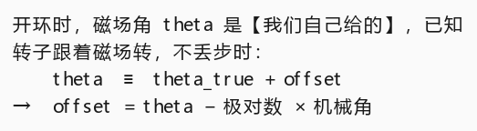
判据：如果这个值保持不变，说明转子没丢步，它就是正确 offset。
当晚的结果：这个值一直在漂。原因有两个——
1. 转矩不够，转子在丢步
2. 极对数填错了（后文会讲）

4.4 方法三：自动扫描（最省事）
既然 offset 是一个 0~2π 之间的数，那让程序自己扫一遍就行了：
/* 位置环一直开着，目标固定
同时把 offset 从 0 慢慢加到 2π */
cal_offset_trim += 0.04f; /* 每 100ms 加一点 */

扫到正确角度时，电机会突然开始往目标走。
那一刻显示的值，就是 offset。
这个方法的优点：不需要精确计算、不需要额外的仪器、容错高。
缺点：慢（一圈约 16 秒），而且中途电机会乱动。

4.5 三种方法对比
方法 | 耗时 | 可靠性 | 什么时候用
预定位 | 5 秒 | ★★ | 转矩充足时，做粗标定
反推法 | 30 秒 | ★★★★ | 需要同时验证极对数
自动扫描 | 20 秒 | ★★★★★ | 不知道从哪开始时，首选

5. 坑四：位置环"不动 / 越推越远 / 推开回不来"

5.1 先分清三种完全不同的故障
现象 | 可能的根因
完全不动，也没劲 | offset 差 90°（转矩为零）
越推越远（飞车） | 转矩方向符号反了
能顶住，但推开回不来 | 转矩不足 或 极对数错

这三种的修法完全不同，所以第一步永远是"分清是哪一种"。

5.2 手感测试法（不用仪器，10 秒出结论）
通电状态下，用手指推转轴，比较两个方向的抵抗力：
手感 | 结论
一边硬、一边软 | 有净转矩，转矩方向 = 软的那边
两边一样硬 | 没有净转矩 → 电角度错位
两边都很软 | 没电流 / 没使能

当晚就是靠这个方法确认了"方向对、但力气不够"。

5.3 一个反直觉的规律：转矩方向和 offset 绑定
所以改了 offset 之后，必须同步检查转矩方向符号。
当晚就栽在这上面：
offset | 需要的转矩符号
1.25 | −1
4.4785（差约 π） | +1

符号没跟着改，位置环就一路往反方向跑。

5.4 P / I / D 各自治什么病
用"开车到某个位置"来比喻：
项 | 作用 | 类比 | 不加会怎样
P | 误差越大，力气越大 | 看到目标远就踩油门 | 没力量
I | 累积残差，消除稳态误差 | 发现老差一点，慢慢加大油门 | 永远差一点到不了
D | 按速度反向刹车 | 快到目标时松油门 | 冲过头来回摆

当晚的教训：把这个顺序搞反了（先加 P 到很大才加 I），导致中间反复折腾。
正确的调参顺序：
① 先给一个小的 P，能慢慢靠近
② 再加 I，把"差一点"消掉
③ 最后加 D，把超调和振荡压下去

5.5 一个具体的数值例子
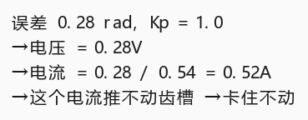
所以"加 P"往往比"加 I"更立竿见影，但 P 太大又会振荡——需要配合 D。

6. 坑五（真凶）：极对数填错了

6.1 极对数是什么
极对数 = 电机转子上"磁极对"的数量

· 转子转一圈（机械 360°）
· 磁场要转 极对数 圈（电角度 极对数 × 360°）
电角度 = 机械角 × 极对数

它决定了"机械角怎么换算成电角度"，填错了，整个 FOC 的坐标系就是歪的。

6.2 填错会怎样（症状集合）
当晚的电机被填成 7，实际是 10。差 43%。
症状 | 机理
某个位置有转矩，转一点就没了 | 电角度按错误倍数推进，误差随位置累积
能顶住，推开回不来 | 推开后电角度错了 43%×位移，转矩方向反了
高电压下"疯狂跳变" | 电平衡点和齿槽谷底打架，来回振荡
开环跟不上给定速度 | 磁场转速算错 43%
静态步进位移只有预期的 1/2~1/3 | 同样原因

这五条全部对上了——但一开始我把它归因于"电机太弱"，绕了好几个小时。

6.3 为什么"数齿槽"不靠谱
网上流传一个方法：短接两相，手转一圈，数"咔哒"次数 ÷ 3 = 极对数。
当晚试了两次：数到 21，数到 18，真实是 10——两次都错。
为什么？
齿槽数 = LCM(槽数, 极对数×2)

12 槽 14 极：LCM(12,14) = 84 次/圈
24 槽 22 极：LCM(24,22) = 264 次/圈

远多于人手能数的量。 你数到的只是"大卡顿"，不是齿槽。

6.4 正确做法（按可靠性排序）
方法 | 可靠性 | 说明
拆开数磁铁 ÷ 2 | ★★★★★ | 最直接，10 秒搞定
查型号规格书 | ★★★★★ | 网上查、问卖家
看电机外观（大功率通常极对数少） | ★★ | 只能猜个大概
数齿槽咔哒 | ★ | 别用，容易数错

6.5 教训
极对数是最基础、最便宜、也最容易被忽略的参数。
它不对，后面所有的标定、调参都是白费。
第一件事就该把它确认死。

7. 最后没能解决的：转矩 vs 发热

7.1 这是一笔躲不掉的物理账
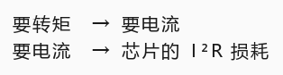
想要 | 需要电流 | 芯片损耗 | 结果
静态保持 | ~0.5 A | 0.23 W | 温 √
有点刚度 | ~1.0 A | 0.9 W | 烫但能摸
手推不动 | ~2.0 A | 3.6 W | 很烫
扛得住推动 | ~3.0 A | 8.1 W | 烧

这台电机的电阻只有 0.36Ω，意味着同样电压下电流是普通云台电机的 15 倍。
软件优化改变不了这个事实。

7.2 三条出路
方案 | 成本 | 效果 | 推荐度
加个小风扇 | ~5 元 | 降 25~35℃ | ★★★
串 10Ω/5W 功率电阻 | ~1 元 | 限流保护，但功率浪费 | ★★
换 5~15Ω 的高阻云台电机 | 20~50 元 | 同样转矩电流小 10 倍 | ★★★★★
换带散热片的驱动板 | 30~60 元 | 能扛 2A 持续 | ★★★★

最划算的是"换电机"：这台 0.36Ω 电机本来就是给"高转速、大电流"设计的，被拿来做低速位置伺服，天生错配。

8. 值得带走的方法（本节最重要）
这一晚真正的产出不是代码，是这五个"不用仪器"的诊断方法。

8.1 摸温度法：定位损耗在哪
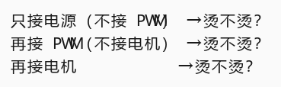
三问定生死：芯片自身损耗 / 开关损耗 / 负载电流，一次分清。

8.2 手感法：判断有没有净转矩
通电推轴，比较两个方向的抵抗力。
手感 | 结论
一边硬一边软 | 有转矩，方向 = 软的那边
两边一样硬 | 电角度错位，转矩为零
两边都软 | 没电流

8.3 开环比值法：验证极对数
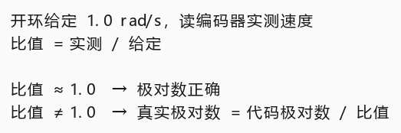
注意：只有在"不丢步"时才准，转矩不足时比值会偏小。

8.4 自动扫描法：找 offset
让程序把 offset 从 0 扫到 2π，位置环一直开着
电机"突然开始往目标走"那一刻的 offset，就是正确值

8.5 升压扫描法：找启动电压
电压从 0.1V 开始慢慢升，每 0.5 秒加 0.05V
电机"啪"一下被吸动那一刻的电压 = 启动电压

! 一定要加"检测到移动就冻结电压"的保护，否则低阻电机会过流。

8.6 一张排查决策树
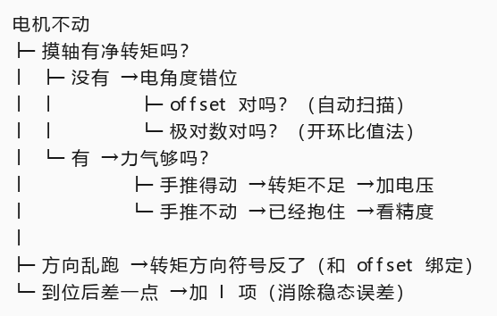

9. 术语速查表
术语 | 一句话解释
极对数 | 转子转一圈，磁场要转几圈
电角度 | 机械角 × 极对数，FOC 里所有三角函数用的都是它
offset（零位偏移） | 编码器的 0° 和转子磁极 0° 之间的固定差值
d 轴 / q 轴 | 跟着转子转的坐标系，d 是磁极方向，q 是出力方向
Park 变换 | 把"会转的坐标系"里的量变成"不动的直流"
SVPWM | 用三个占空比合成任意方向电压矢量的方法
死区 | 上下管切换时故意留的一小段"都关断"时间，防短路
齿槽力矩 | 转子磁铁和定子铁齿之间"想对齐"的力，导致卡顿
反电动势 | 电机转起来自己发的电，方向与外加电压相反
Kt | 转矩常数，每安培能产生多少牛·米
Rds(on) | MOS 管导通时的电阻，决定芯片发热
稳态误差 | P 控制永远差一点到不了目标，需要 I 项消除

10. 下次继续的清单

马上能做的（不花钱）
1. 断电 10 分钟，让芯片凉透
2. 把 FOC_POLE_PAIRS 和 ENC_POLE_PAIRS 都确认为 10
3. 重跑 ENC_TEST_MODE = 4 的 offset 扫描，记下 ch0

需要一点硬件的（推荐）
4. 买一台 5~15Ω 的云台电机（20~50 元）
—— 同样代码，接上立刻轻松
5. 或者给 L6234 加个小风扇（几块钱）

代码里已经准备好的东西
功能 | 怎么用
ENC_TEST_MODE = 1 | 只读编码器，验证转向/分辨率
ENC_TEST_MODE = 2 | 静态预定位，标 offset
ENC_TEST_MODE = 3 | 升压扫描，找启动电压
ENC_TEST_MODE = 4 | offset 自动扫描
USE_POSITION_LOOP | 0 = 开环，1 = 位置闭环
POS_SWEEP | 1 = 自动跳目标，0 = 固定保持
foc_set_elec_offset_trim() | 运行时微调 offset（扫描用）

已经验证正确的部分（不用再怀疑）
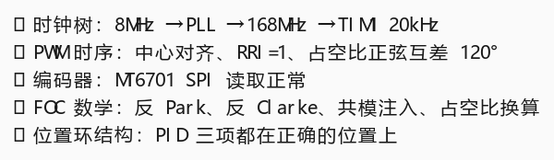
下次只需要处理"极对数 + offset + 硬件散热"这三件事。

本文档记录 2026-10-30 的调试过程。所有数值均来自实测。
配套文档：《开环FOC入门详解》（原理篇，29 页）

